RLC协议阅读理解报告

拟稿人：魏坤
日期：10年7月30日

中国科学院计算技术研究所
先进无线技术联合研究中心
软件组
LTE协议栈项目组

修改记录
文件编号 | 版本号 | 拟制人/  修改人 | 拟制/修改日期 | 更改理由 | 主要更改内容  （写要点即可）
 | 0.5 | 魏坤 | 2010-8-13 | 无 | 无
注1：每次更改归档文件（指归档到组内及研究室的文件）时，需填写此表。
注2：文件第一次归档时，“更改理由”、“主要更改内容”栏写“无”。

RLC整体架构

TM传输模式

UM传输模式

UM综述
UM即非确认传输模式，以下是UM传输模式的数据流程。

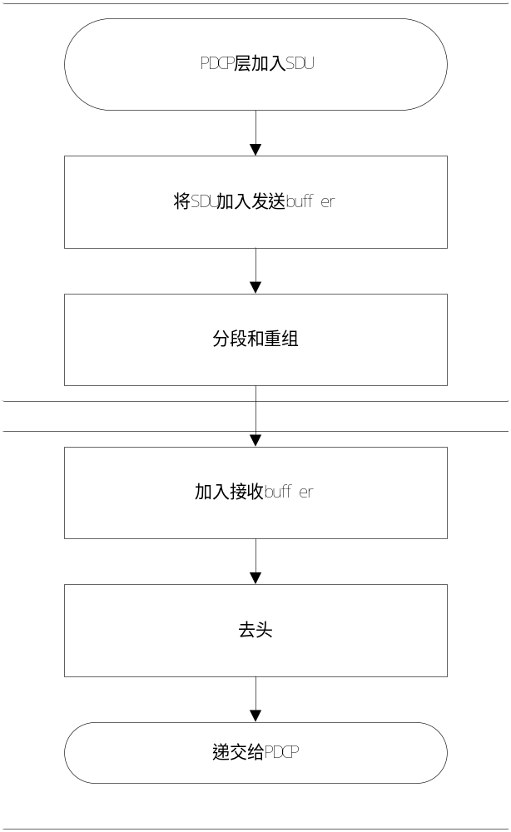
UM实体分为UM接收实体和UM发送实体。同端同一RB的两个UM实体相互之间没有交互。
由于UM模式的非确认传输的机制，因此它不能传输信令，所有经过UM实体进行传输的都是DRB，也就是说UM实体只需要跟PDCP层和MAC层有数据接口即可。

UM发送端

UM发送实体功能
UM发送实体所实现的功能主要是进行分段重组，并且根据分段的情况和现有变量配置RLC头部。
分段重组就是根据下层指示的可以发送的数据长度，从SDU缓存中取出相应大小的部分（应估算好头部的大小），将取出的数据配置成一个RLC UM PDU。
以下就是RLC分段时可能出现的一些情况：
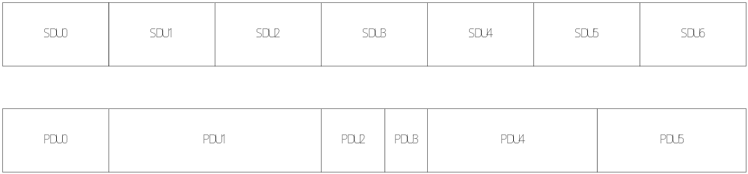

UM发送端数据流程
在按照下层指示的数据大小取出数据之后按照以下逻辑配置PDU的SN号：
- 将VT(US)赋给SN；
- VT(US)自增。（最大值为31或者1023，视SN长度而定）

UM接收端

UM接收实体功能
正常情况下，UM接收实体应该具有处理以下情况的功能：
  - 检测出重复的UMD PDU；
  - 将接收到的PDU重新整理排序；
  - 当传输过程中丢失掉某些包的时候，UM接收实体应当能够检测到，并且避免其带来的重排序延时；
  - 重组UMD PDU。
其中功能1~3通过接收到的PDU SN号来实现，功能4实现的时候应当充分考虑到各种可能出现的情况，如：
- 若进行重组的最后一个PDU的最后一部分只是某个SDU的一部分，这部分SDU应当保存起来，等待下一次重组；
- 1中保存的SDU片段在后一片段所在PDU被判定不会到来的时候，应当删除；
- 在重组的时候应当对于前一片段不存在的SDU片段进行丢弃。

UM接收端数据流程
VR(UH)： | 接收窗口的上限
VR(UR)： | 尚未按序递交给上层的SN号最小PDU的SN号
VR(UX)： | 触发t-Reordering的变量
UM_Window_Size（简称W）： | UM接收窗口大小，一般为（最大SN号+1）/2
RX： | 刚接收到的PDU的SN号
重排序窗口： | [VR(UH) – UM_Window_Size, VR(UH))

RLC UM模式下, UM接收实体在做discarding判断时, 实际上通过定义三个量把SN=x 的范围划分为几个区域:
这三个变量是: (VR(UH) – UM_Window_Size) , VR(UR), VR(UH).
这几个区域就是:
1. x < (VR(UH) – UM_Window_Size)
2. (VR(UH) – UM_Window_Size) <= x < VR(UR)
3. VR(UR) < x < VR(UH)
4. x > VR(UH)
根据标准:
丢弃条件: x 在区域2 ; 或者 x在区域3 并且x 已经在buffer中, 即重复接收
放入buffer的条件: x落在区域1或者4

UM数据接收窗口示例如图所示：
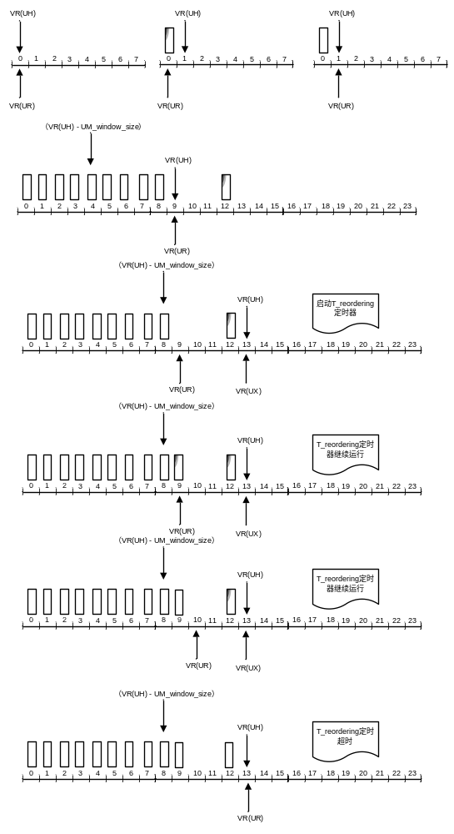
如上图所示，黑色方块代表收到数据，但未进行重组上传SDU的操作，并且假设窗口大小为5。在初始时，VR(UH)和VR(UR)均指向0号即将收到的PDU，当从底层收到一个PDU时，如上图的黑色方块。此时，VR(UH)+1但重组上传数据，然后再将此时buffer中存在的数据PDU_SN=0的数据与VR(UR)比较，发现相等，于是重组并上传该PDU，于是此时VR(UH)和VR(UR)又回到了像初始时的状态，VR(UH)和VR(UR)均等于一，于是在没有不连续接收（即没有丢包的情况下）像这样无限循环的接收下去。
假设连续接收到了第8个PDU时，随后第9号PDU未收到，却收到了12号PDU，于是此时移动窗口的上限值VR(UH)到了13号的位置，并启动定时器，并将定时器的指针指向13号，代表着12号最多等待到定时器超时，就会被上传，而无论此时有没有收全以前的所有数据包。而VR(UR)仍然指向9号，代表这是第一个断点。若随后收到了9号PDU，那么收到后，发现9号等于VR(UR)，于是将9号重组并上船，并更新VR(UR)到10号。假设到定时器超时了，还未收到10号和11号，于是此时将VR(UR)移动到13号的位置，并重组上传13号之前的所有PDU，并将定时器指针VR(UX)置为NULL，于是此时又回到了初始状态VR(UR)和VR(UH)均等于13。
下图代表在连续接收到了第8个PDU后，又收到了10号和11号，此时定时器未超时，但就是没收到9号。此时作的动作是不对收到的数据作任何操作，仅仅保存在buffer中等待着重组。假设此时又收到了18号PDU，但是定时器还没超时，并且也还未收到9号PDU。于是此时，将窗口上限值VR(UH)移动到19号的位置，于是此时窗口的下限就变成了（19-5）号的位置，所以窗口的移动导致了VR(UR)和VR(UX)都被抛在窗口之外，于是此时将窗口之外的所有未上传的PDU重组并上传，上传后并更新VR(UR)到大于等于窗口下限的第一个端点，此处就是窗口下限值。并且在此时停掉定时器，并重置定时器，并重新启动定时器，并重新置定时器指针VR(UX)等于当前的VR(UH)即19号位置。于是这就开始了新一轮的断点的等待重排序。
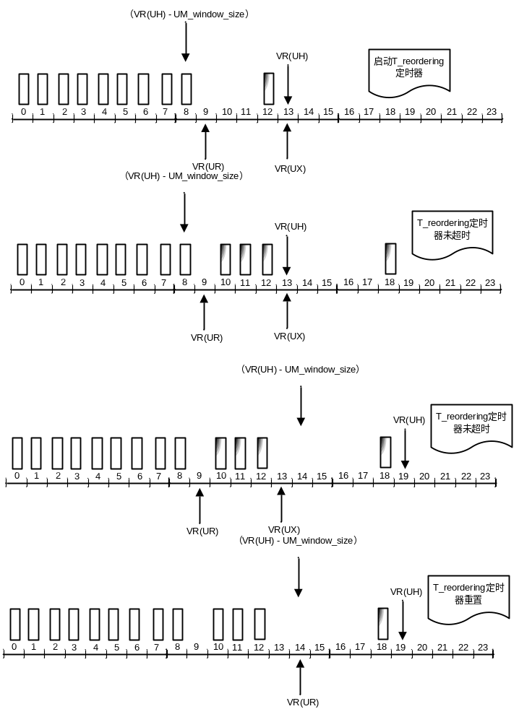

- 丢弃的情况：
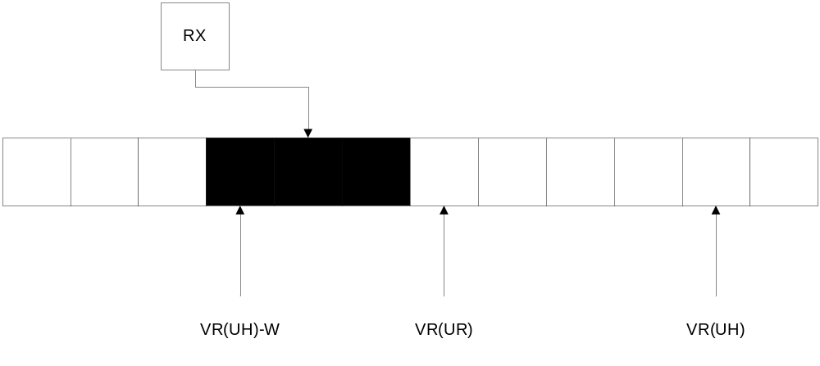

- RX在接收窗口之外的情况：
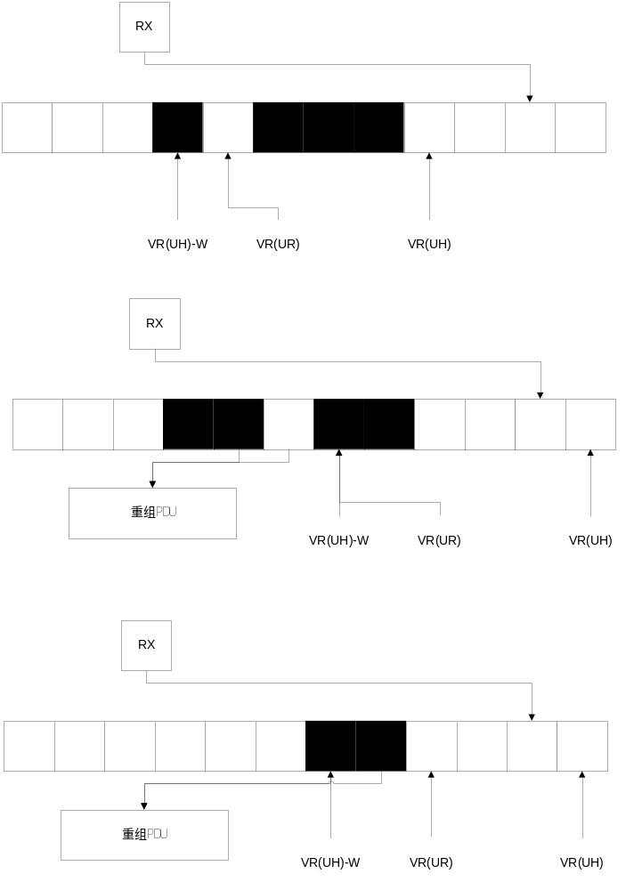
- 正常情况：
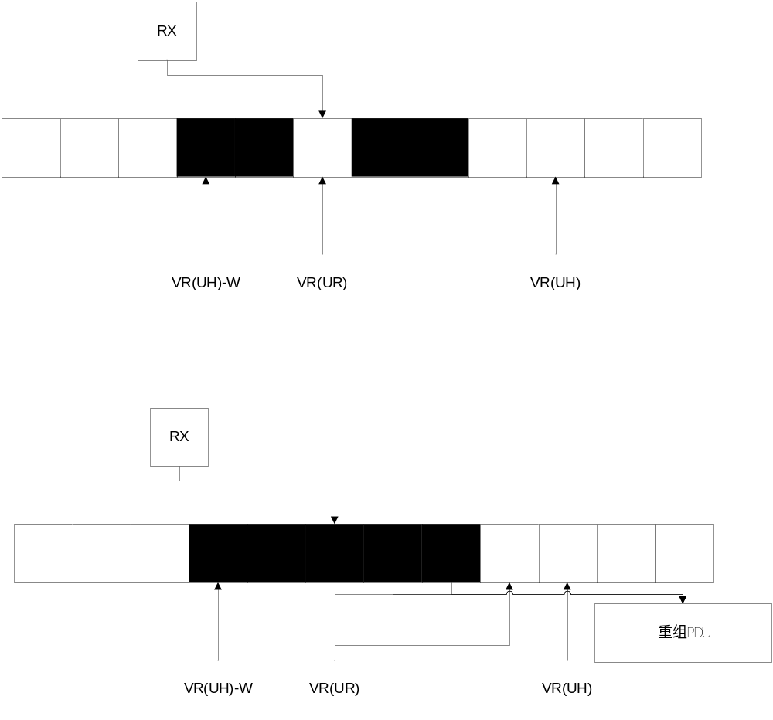
- 如果t-reordering正在运行，VR(UX)等于图中黑框部分的任何一个SN值的时候都会停止t-reordering，这表示触发t-reordering的那个PDU已经被递交了，无需继续计时：
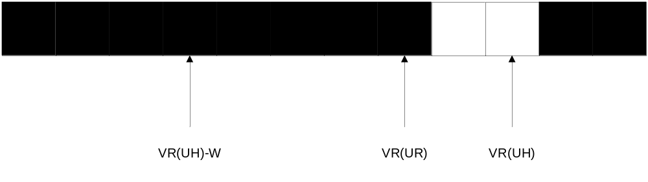
- 如果之后VR(UH) > VR(UR)，
开启定时器，并且VR(UX)= VR(UH)
- 最理想的传输情况是PDU一个接一个按序到达，这时VR(UH)= VR(UR)，如果并非这种理想情况则会触发t-reordering，本情况十分简单。
- 计时器超时时：
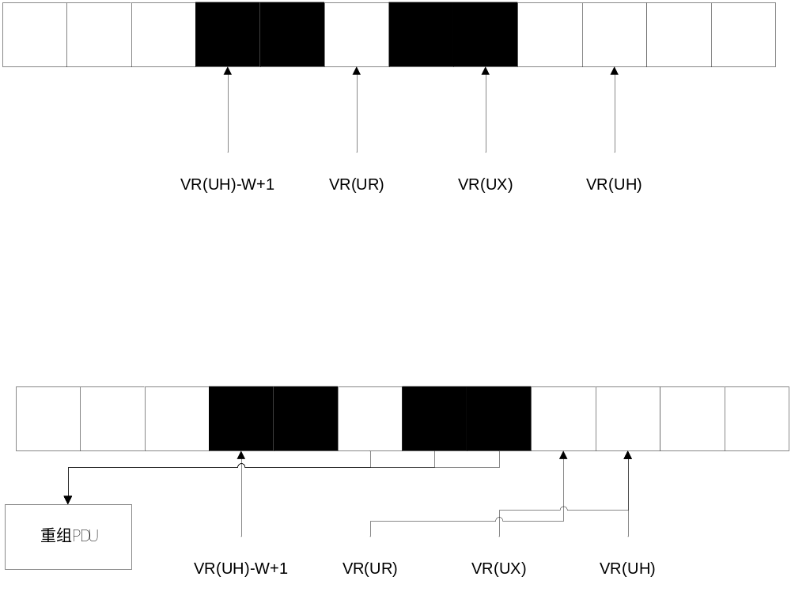

UM重建立时的操作

UM发送实体
丢弃所有SDU。

UM接收实体
重组所有存在于缓存之中且尚未重组上交的PDU。丢弃那些重组失败的PDU。

AM传输模式

AM综述
AM传输模式即确认传输模式，其流程如下图所示：
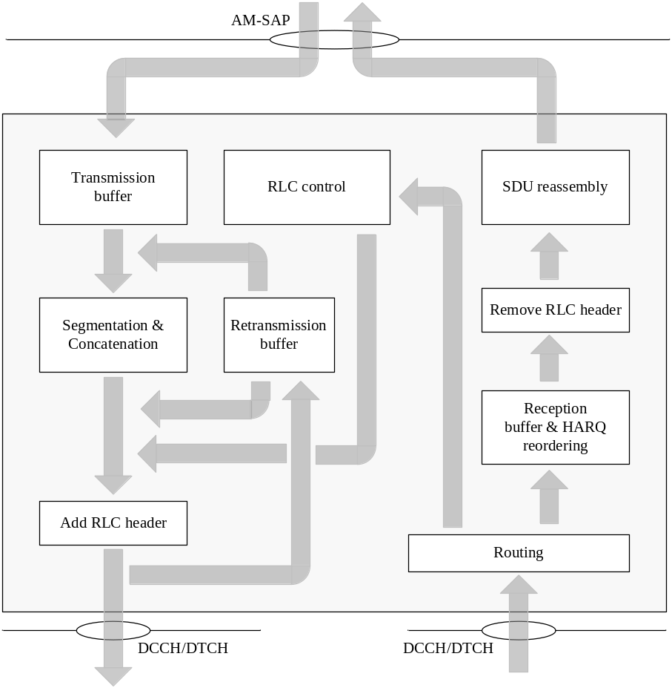
所有经过AM模式的数据都必然经过PDCP层，因此，AM模式只需要跟PDCP层以及MAC层有数据接口即可。

AM发送端

AM发送实体功能
AM发送端的SN号分配发送机制跟UM的一样，但是AM有一个发送窗口（[VT(A), VT(MS)）），只可能发送这个窗口内的PDU，而这个窗口的移动必须通过对端的状态报告。
除此之外，由于AM模式的ARQ机制，AM的发送端还有实现的ARQ的机制，这部分是UM所没有的。
ARQ机制由POLLING、状态报告和重传组成，其中POLLING和重传由发送端执行。
 | 参数名 | 意义
状态参数 | VT(A) | 最后一个已经被接收方确认按序收到的PDU的SN
状态参数 | VT(MS) | 当前发送窗口可以发送的PDU的最大可能SN  一般为VT(A) + AM_Window_Size
状态参数 | VT(S) | 指示下个即将发送的新PDU的SN
状态参数 | POLL_SN | 指示最近携带了POLL信息的PDU的SN
计数器 | PDU_WITHOUT_POLL | 指示自从最近一个携带了POLL信息的PDU被发送之后，有多少个PDU被发送了
计数器 | BYTE_WITHOUT_POLL | 指示自从最近一个携带了POLL信息的PDU被发送之后，有多少个字节的信息被发送了
计数器 | RETX_COUNT | 指示PDU被重发的次数，每个重发缓存区的内PDU都应该有一个该计数器
发送端必须能够对PDU进行分段（重传时），这是UM所不需要的功能。

SN号分配发送机制
与UM类似。

POLLING机制
每次发送一个数据域长为X字节的新PDU的时候，
PDU_WITHOUT_POLL += 1（初始值为0）
BYTE_WITHOUT_POLL += x（初始值为0）
每次都检测者这两个值是否超过系统规定的值（该值理应由上层创建实体的时候给予），若超过，则触发POLLING。
同时，发送端还使用一个t-PollRetransmit来触发POLLING，每当计时器超时，触发POLLING。
- 触发POLLING之后，将当前发送的PDU（如果由计时器触发的且当前缓存中无新的SDU，则重发一个PDU）的P域置为1；
- 置PDU_WITHOUT_POLL 为0；
- 置BYTE_WITHOUT_POLL 为 0。
发送了该PDU之后：
- 置 POLL_SN 为VT(S) – 1;
- 如果t-PollRetransmit 已终止，则：
开启 t-PollRetransmit;
- 否则：
重启t-PollRetransmit;

重传机制
每次接到状态报告之后（状态报告的结构如下），重发SN=NACK_SN的PDU中被标识的那部分片段。
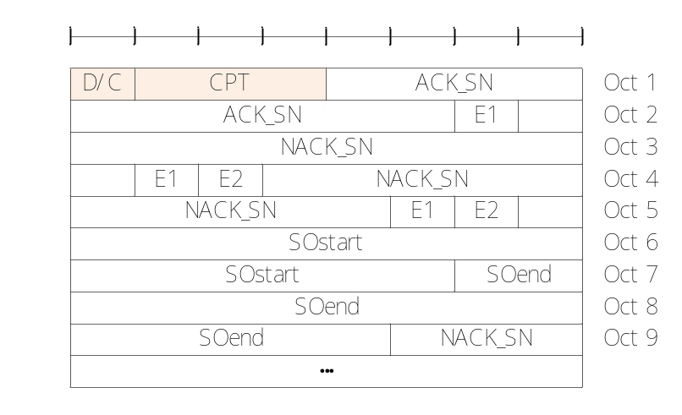
具体流程：
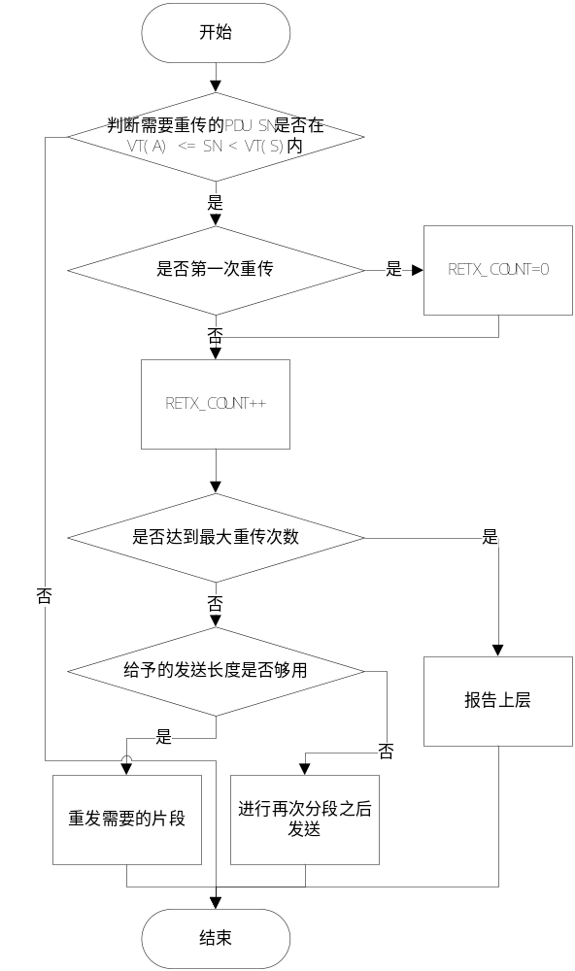

AM接受端
VR(R) | 指示作为接收窗口的最小值。（可以等于）
VR(MR) | VR(R) + AM_Window_Size，作为接收窗口的最大值。
VR(X) | 触发t-reordering的参数。
VR(MS) | 状态报告中最高可能的ACK位值。（也就是说大于该值的PDU可以看做是发送端根本就没有发送）
VR(H) | 指示接收窗口中已接收到（未必全部内容都已接收）的最后一个PDU的下一个PDU的SN号。
AM_Window_Size | 接收窗口大小。512

AM接收实体功能
AM接收实体可能接收到的PDU可能有：
- 状态报告；
- AMD PDU片段；
- AMD PDU。
除了接收上述PDU，AM接收实体还必须具有收集状态报告的能力。

AM接收实体应该对于任何时间以任何顺序到达的以任何形式（PDU片段或者完整PDU）进行完整的按序递交给PDCP层。

AM接收流程
首先，判断之前是否接收到本PDU（或者PDU片段），如果没接收到过，执行以下流程：
- 若RX=VR(MS)；
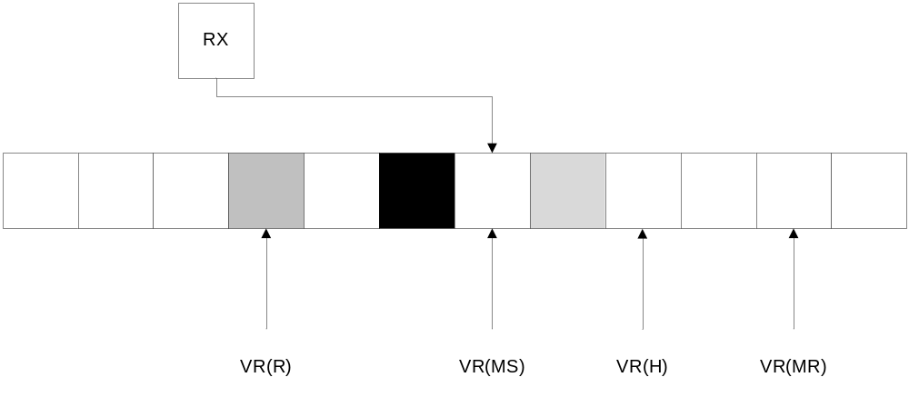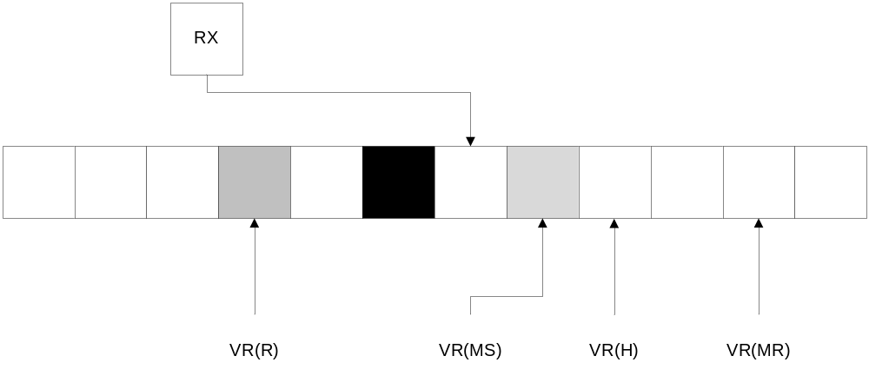
- 若RX=VR(R)
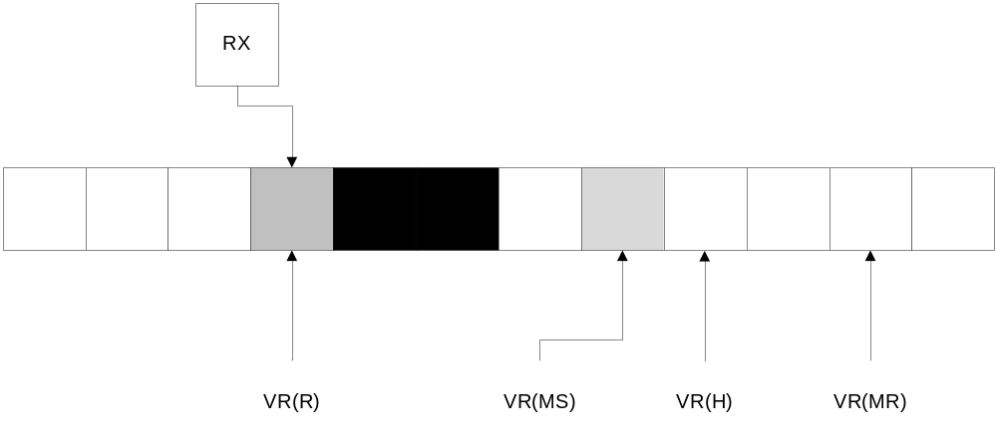
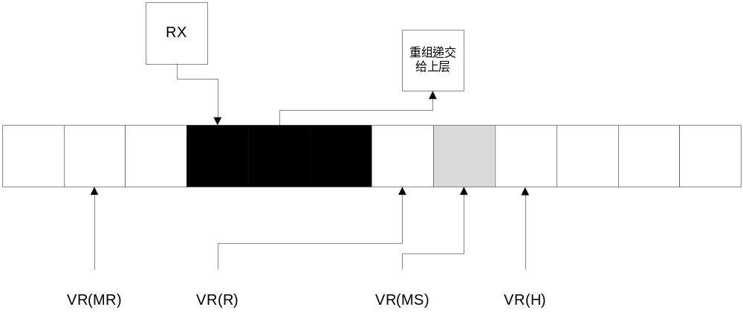
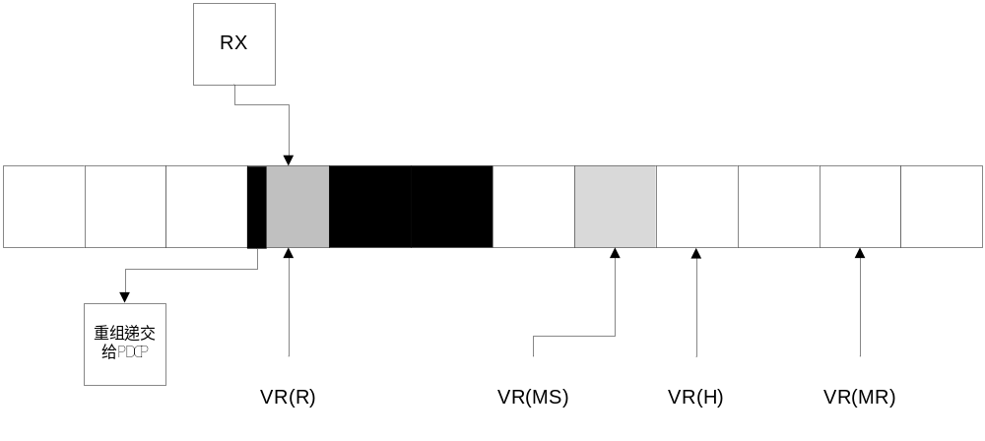
- 如果RX >= VR(H)
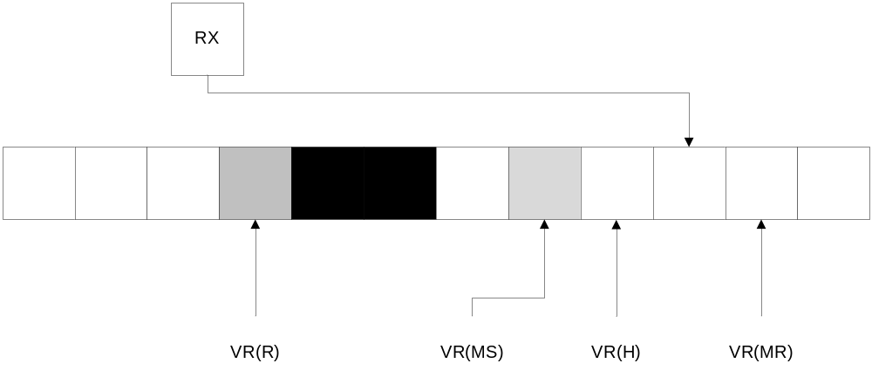
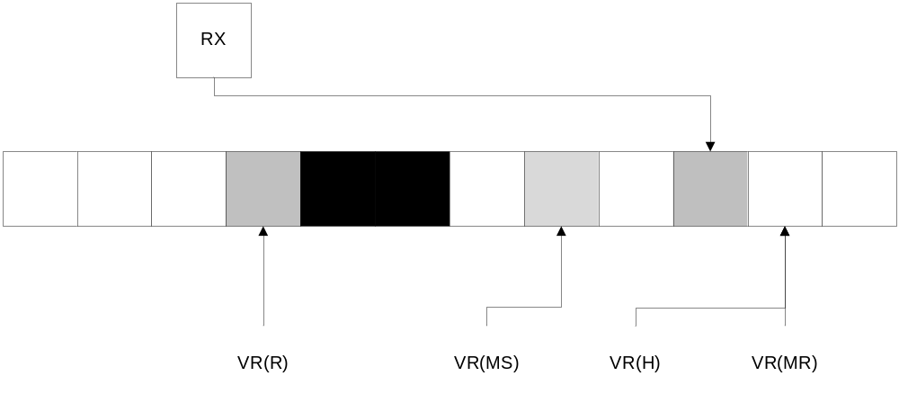
- 如果VR(X)处于图中黑色部分，终止计时器t_reordering（假如开启了的话）
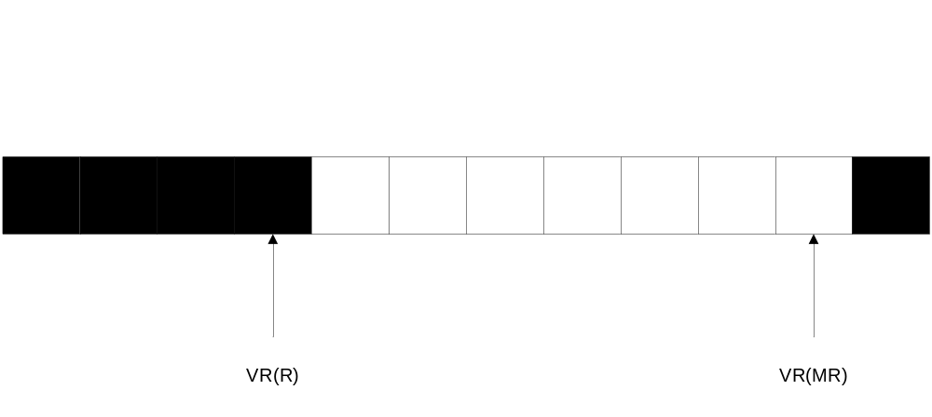
- 若VR(UH) > VR(UR)，即不满足最理想状态：
开启计时器t_reordering;
VR(UX) = VR(UH);
- 如果计时器超时：
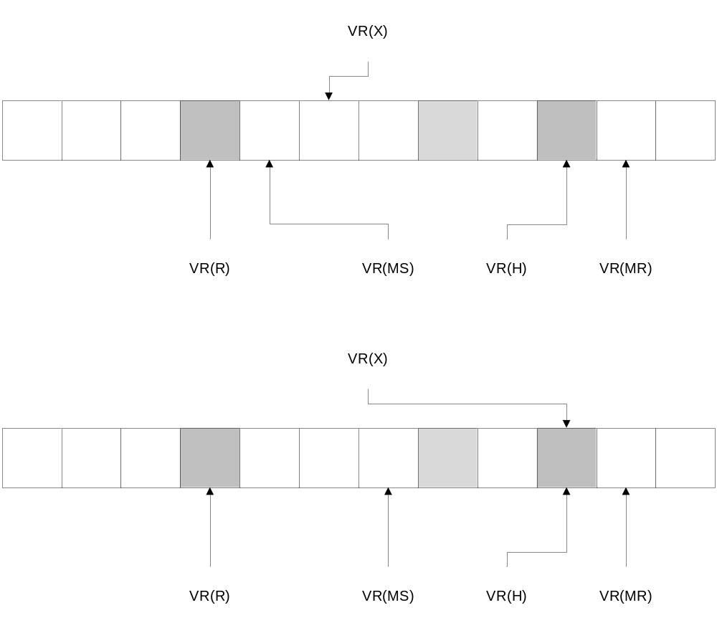

状态报告机制
触发状态报告有两种可能：
- 接收到一个P域为1的PDU
- t-reordering超时
如果是情况1，需要考虑该PDU的SN号是否落在下图黑框部位，如果是，需要等待至SN落在黑框之外为止。
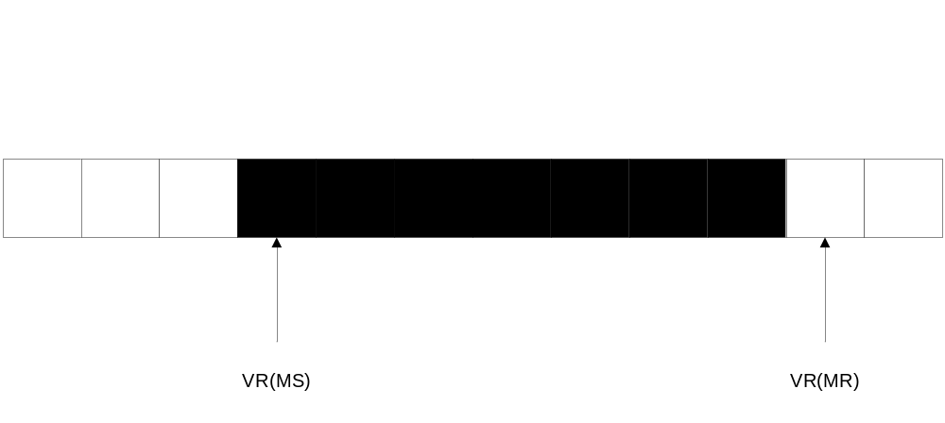
在触发了状态报告之后，若t-StatusProhibit正在运行，等待计时器超时后第一时间发送一个状态报告

发送了状态报告之后，开启计时器t-StatusProhibit。（无关上一步）

